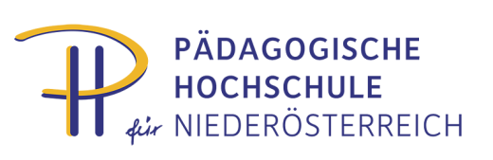
Mag. Doris Miestinger
Mitarbeiterin D5: Theorie und Praxis der Unterrichtsfächer
doris.miestinger@ph-noe.ac.at +43/2252/88 570 DW 161
AG-Tagung AHS Schüler/innen- und Bildungsberater/innen
20. November 2017, Deutsch-Wagram
Zielgruppe: Schüler/innen- und Bildungsberater/innen

Zeit: Montag, 20. November 2017, 09:00 – 14:00 Uhr

Ort: BORG Deutsch-Wagram
Schulallee 4
2232 Deutsch-Wagram

Thema: Bildungsberatung in der Praxis

Seminarleitung: Mag. Andreas Breitegger

Lehrbeauftragte: Mag. Andreas Breitegger

Programm:

09.00 – 9.30: Mag. Andreas Breitegger
Bildungsberatung in der Praxis (Teil 1)

09.30 – 10.30: Mag. Elisabeth Sieberer (PH Niederösterreich)
Lehrerausbildung NEU

10.30 – 10:45: Roland Hofbauer, MA (Wirtschaftskammer Niederösterreich
Lehre nach Matura

10.45 – 11.00: MMAg. Lydia Steinmassl (OeAD-GmbH - österreichische Agentur für internationale Mobilität und Kooperation in Bildung, Wissenschaft und Forschung)
Aktuelle Angebote und Projekte von Young Science

11.00 – 11.20: Mag. Nicole Undeutsch (Studierendenberatung Wien), Mag. Claudia Waschulin (Schulpsychologie-Bildungsberatung–Landesschulrat für NÖ)
Aktuelle Informationen zu 18plus

11.20 – 12.00: Mag. Andreas Breitegger
Bildungsberatung in der Praxis (Teil 2)

12.00 – 12.40: Mag. Gottfried Hinterholzer (Koordinierungsstelle AusBildung bis 18 Niederösterreich)
Aktuelle Informationen zu AusBildung bis 18

12.40 – 12.50: Mittagspause

12.50 – 14.00: Mag. Andreas Breitegger
Aktuelle bildungsberatungsrelevante Themen

Die Abrechnung der Reisekosten sowie von Quartier und Verpflegung erfolgt gemäß den neuen Bestimmungen des Landesschulrates im Dienstweg!
Sollte eine Seminarteilnahme nicht möglich sein, ersuchen wir Sie umgehend, unser Sekretariat (02252/88570-202, Frau Leprich) zu verständigen.

